**Trường Đại Học Thủy Lợi**



**Khoa Công Nghệ Thông Tin**

-----🙞🙜🕮🙞🙜-----



**Project công nghệ web**

**Tên đề tài:Website Comic.**

**Giáo viên giảng dạy: Kiều Tuấn Dũng.**

**Học sinh thực hiện: Vũ Quốc Huy**

new2

*Thành phố buồn ,01-05-2017*

Mục Lục

Lời cảm ơn. 2

**I.** **Sơ đồ kiến trúc thiết kế** 3

**1.** **Controller**: 3

**2. Model**: 3

**3. View:** 3

II,Các module chức năng của Website 4

Phần giao diện: 4

Phần header Web: 4

Trang home page: 5

Trang Details Manga 5

Trang Read Manga 6

Trang Find Theo Category 6

Tìm theo Author 7

Tìm theo name_comic(Keyword=d). 7

Trang Cart: 7

Module AdminChức năng login: 8

Trang dashboard: 8

Trang thêm sửa xóa Comics: 9

Trang Find Comic: 10

Trang Add Comic: 10

Trang Edit Comic: 11

Trang Admin 11

Trang Add Admin: 12

Trang Update Admin: 12

Trang editor: 13

Trang Add Editor: 13

Trang Edit Editor 14

Database 15

# 

# Lời cảm ơn.

Nhờ sự quan tâm, hướng dẫn của thầy *KIỀU TUẤN DŨNG*, em đã từng bước nghiên cứu và vận dụng các kiến thức đã được học để tìm hiểu, thiết kế website đáp ứng tương đối một số yêu cầu đặt ra. Tuy nhiên, do kiến thức còn hạn chế nên website vẫn không tránh khỏi những thiếu sót. Vì vậy, chúng em rất mong nhận được sự đóng góp ý kiến của thầy để có thể từng bước xây dựng website ngày càng hiệu quả và hoàn thiện hơn, đạt kết quả tốt hơn.

1. **Sơ đồ kiến trúc thiết kế**

**Giới thiệu về mô hình MVC**

* Mô hình MVC là một chuẩn mô hình và đóng vai trò quan trọng trong quá trình xây dựng – phát triển – vận hành và bảo trì một hệ thống hay một ứng dụng – phần mềm. Nó tạo ra một mô hình 3 lớp Model – View – Controller tách biệt và tương tác nhau, giúp các chuyên gia có thể dễ dàng dựa vào mô hình để trao đổi và xử lý những nghiệp vụ một cách nhanh chóng

Trong đó :

1. **Controller**:

Đây là thành phần quan trọng nhất của mô hình MVC, là nơi xử lý các yêu cầu của người sử dụng. Là nới tiếp nhận những yêu cầu xử lý được gửi từ người dùng, nó sẽ gồm những class/ function xử lý nhiều nghiệp vụ logic giúp lấy đúng dữ liệu thông tin cần thiết nhờ các nghiệp vụ lớp Model cung cấp và hiển thị dữ liệu đó ra cho người dùng nhờ lớp View

**2. Model**:

lưu giữ các thông tin giữ liệu của hệ thống MVC và nó sẽ thực hiện các công việc theo lệnh của controller. Là nơi chứa những nghiệp vụ tương tác với dữ liệu hoặc hệ quản trị cơ sở dữ liệu (mysql, mssql… ); nó sẽ bao gồm các class/function xử lý nhiều nghiệp vụ như kết nối database, truy vấn dữ liệu, thêm – xóa – sửa dữ liệu…

**3. View:**

Đây được xem là giao diện của một webstie vì hiển thị đầy đủ các biểu tượng để hiển thị dữ liệu cho người sử dụng khi tương tác với hệ thống như nút bấm, khung nhập, menu, hình ảnh… nó đảm nhiệm nhiệm vụ hiển thị dữ liệu và giúp người dùng tương tác với hệ thống

# II,Các module chức năng của Website

## Phần giao diện:

### 

### Phần header Web:

Description:Luôn được require mỗi khi chạy đến một trang nào đó trong project web.



### 

### Trang home page:

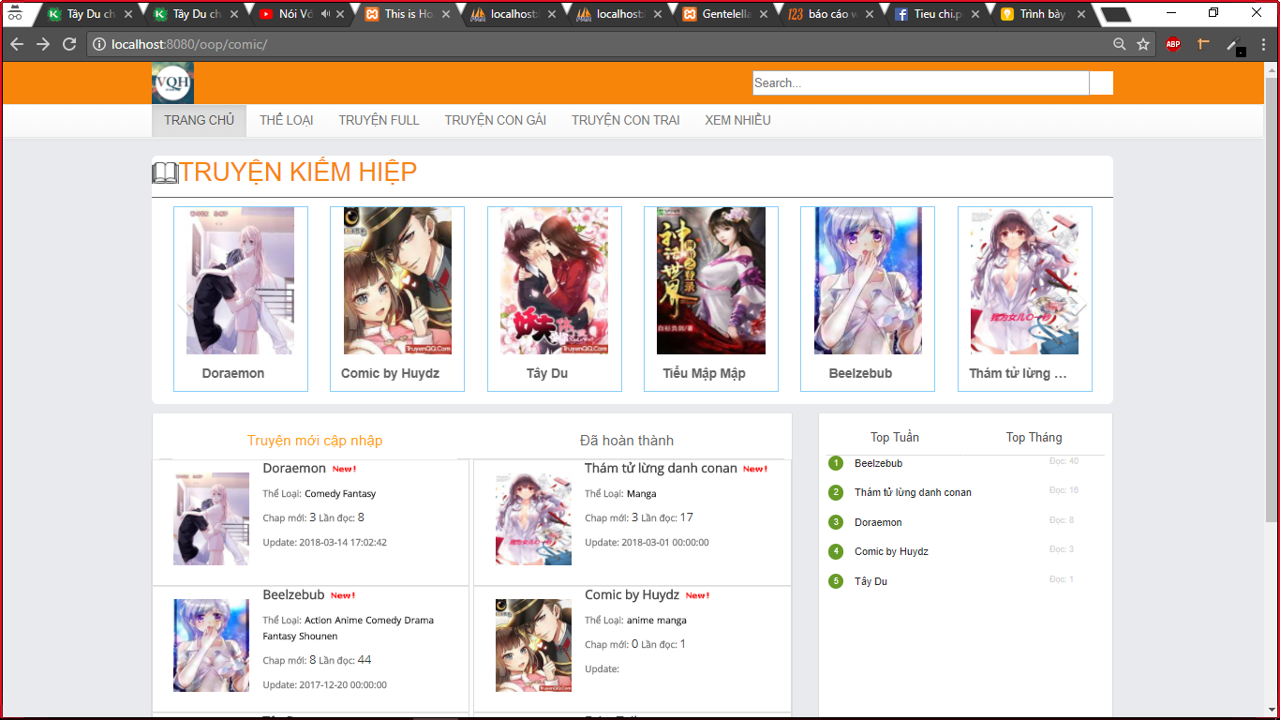

### Trang Details Manga

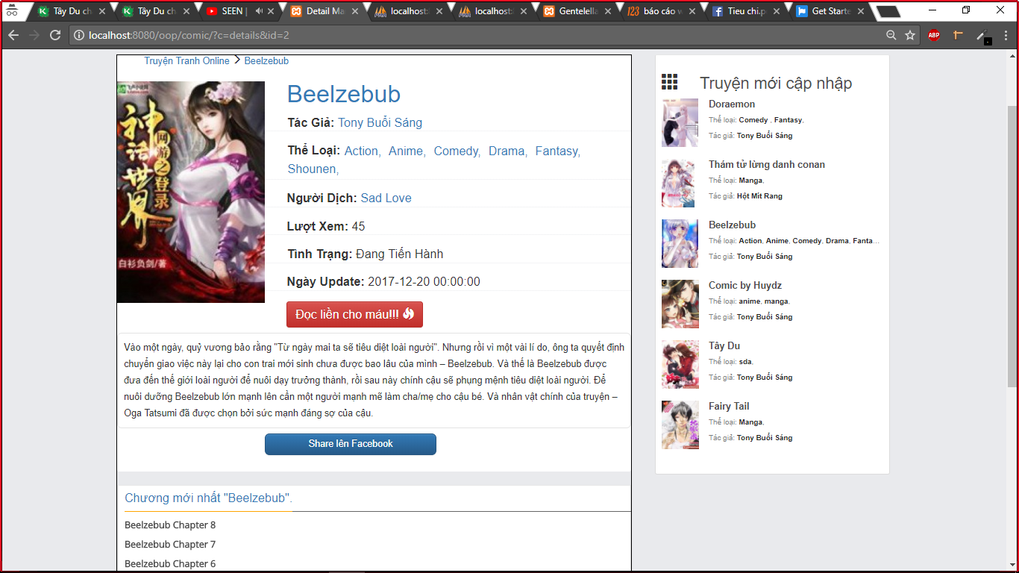

### Trang Read Manga

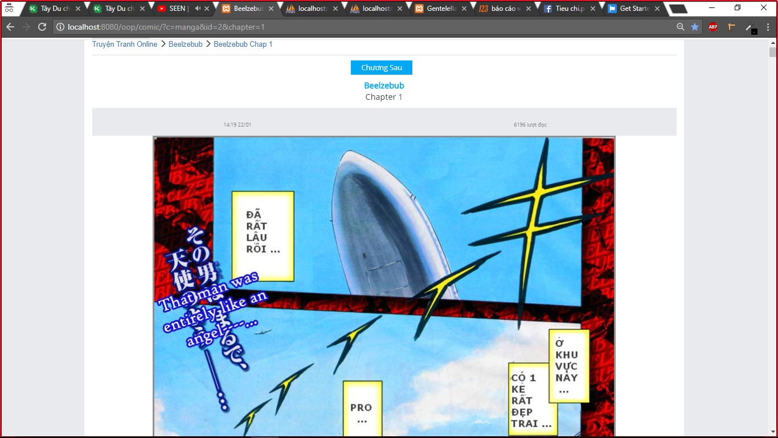

### Trang Find Theo Category

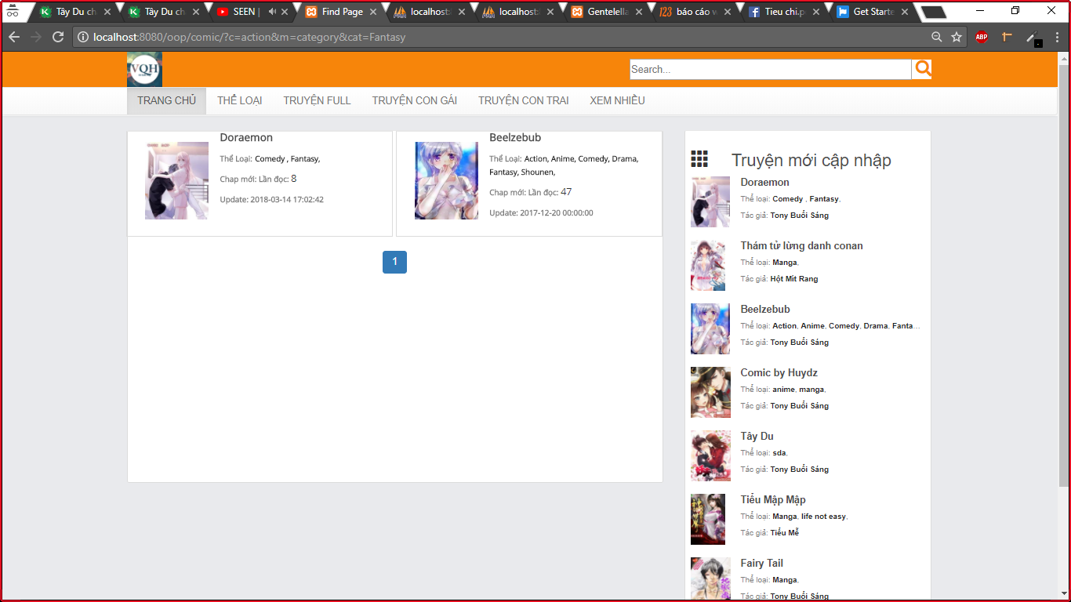

### Tìm theo Author

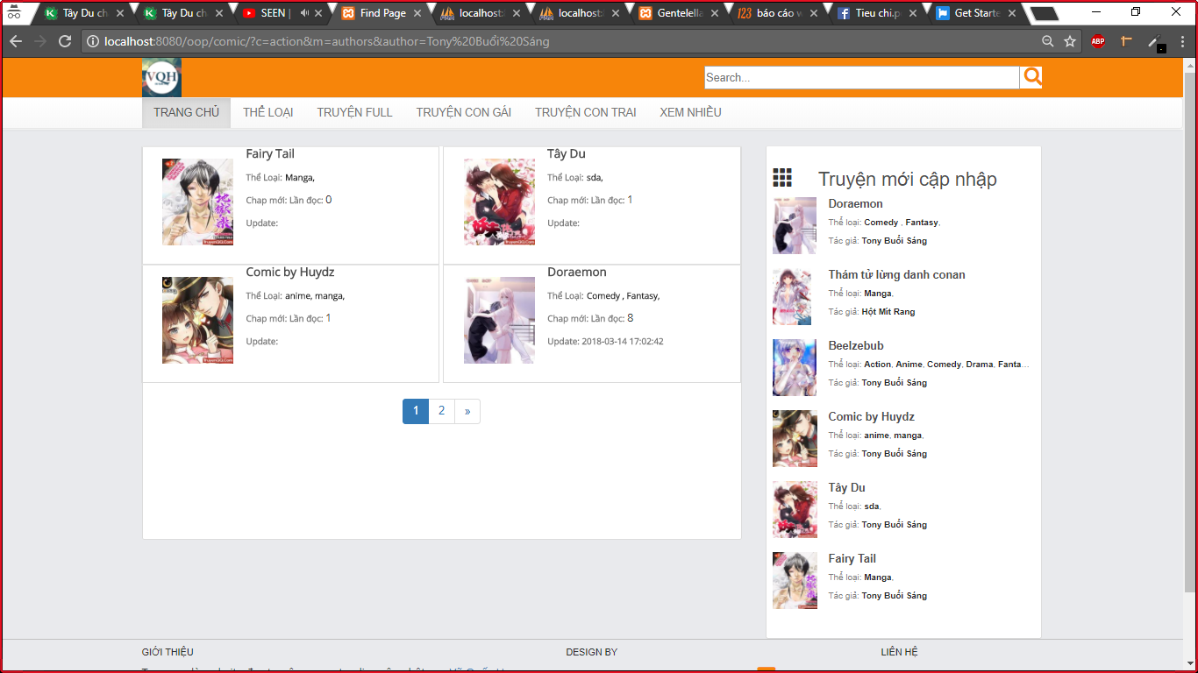

### Tìm theo name_comic(Keyword=d).

Mô tả: Tìm theo keyword

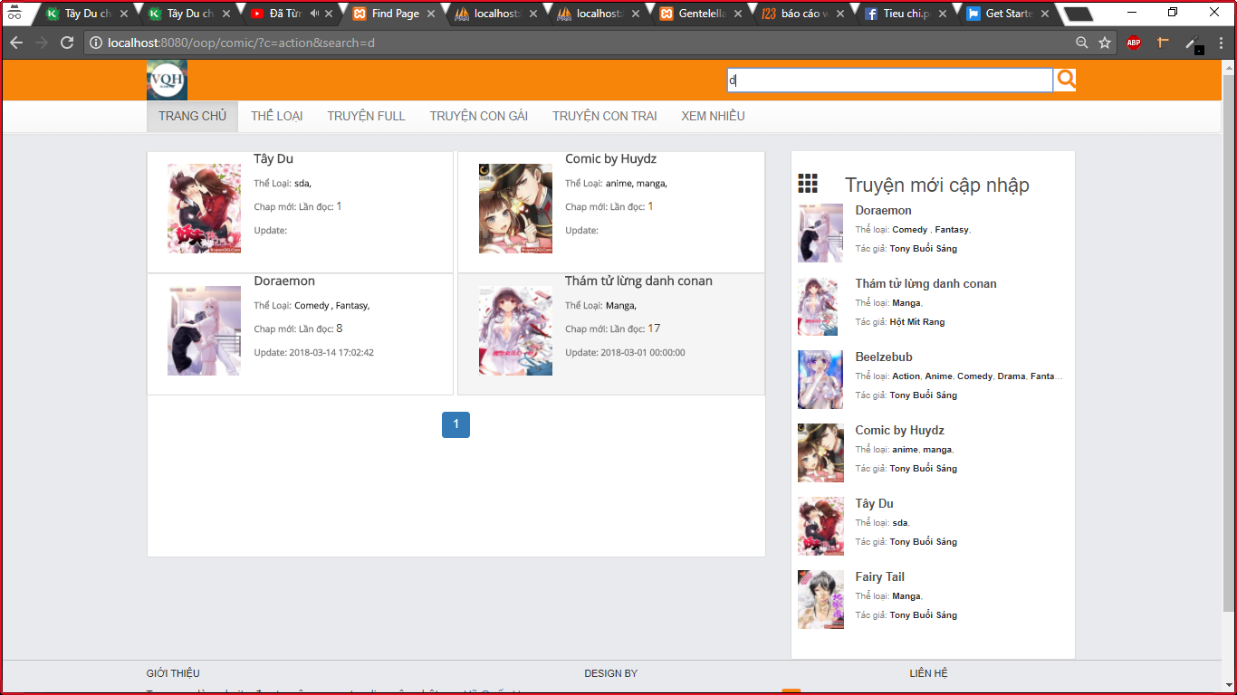

### Trang Cart:

Mô tả:Thêm sản phẩm yêu thích vào danh mục of bạn

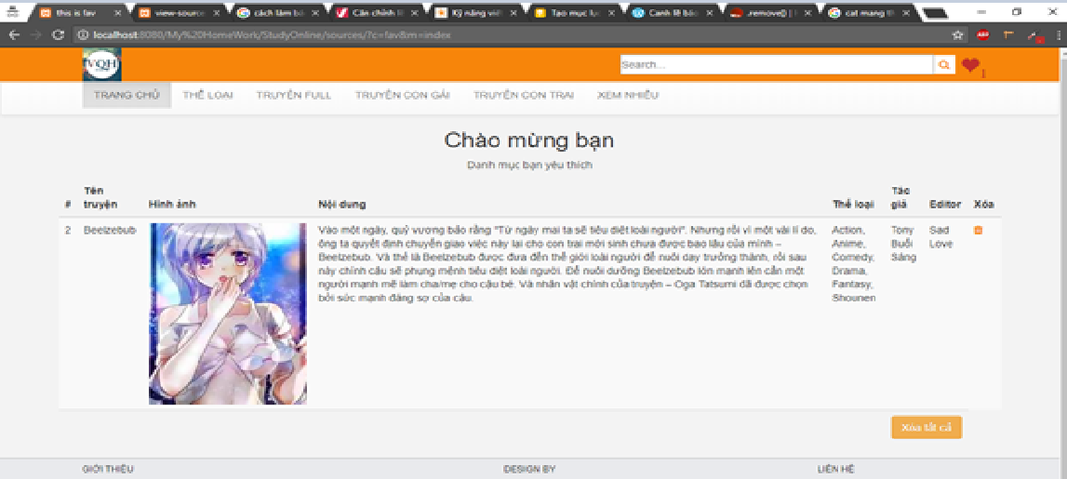

## Module AdminChức năng login:

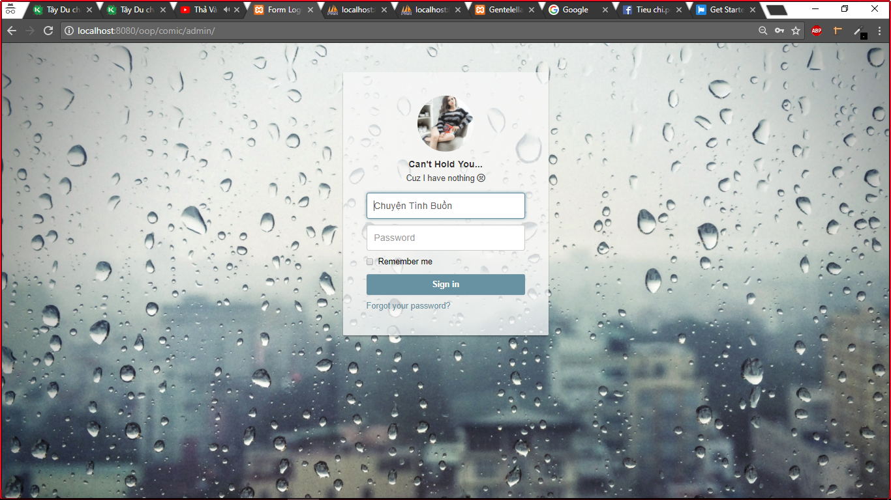

### Trang dashboard:

Mô tả:khi login thành công chuyển admin về trang dashboard giới thiệu.

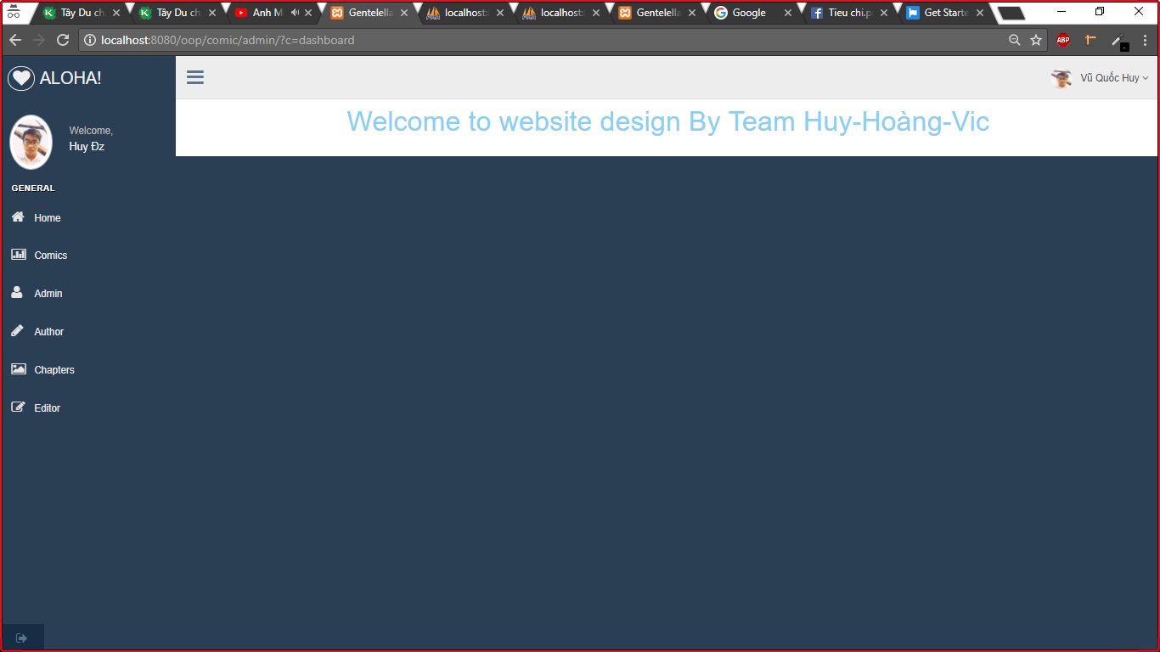

### Trang thêm sửa xóa Comics:

Mô tả: khi click vào button comic thì chuyển qua giao diện cho phép thêm sửa xóa bảng comic.

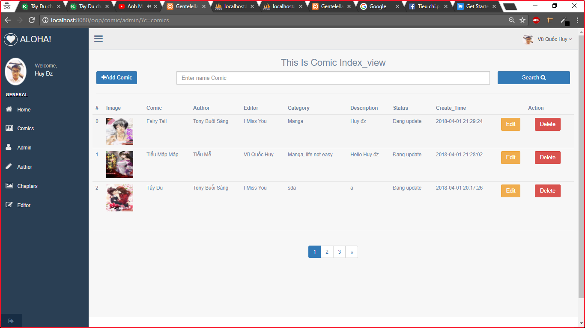

### 

### Trang Find Comic:

Mô tả: nhập nội dung tìm kiếm search thì sẽ tìm theo tên sách.

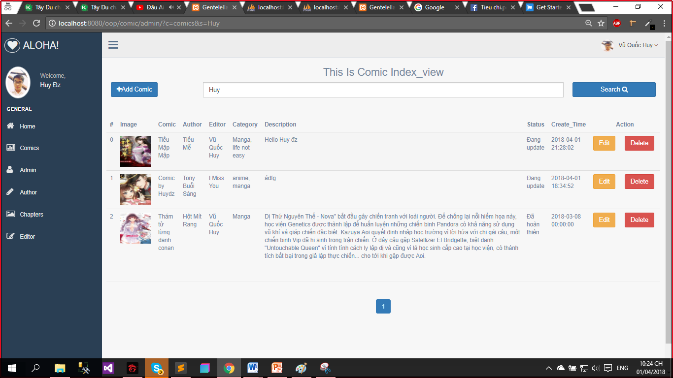

### Trang Add Comic:

Mô tả: Click button Adding Comics Show ra form add

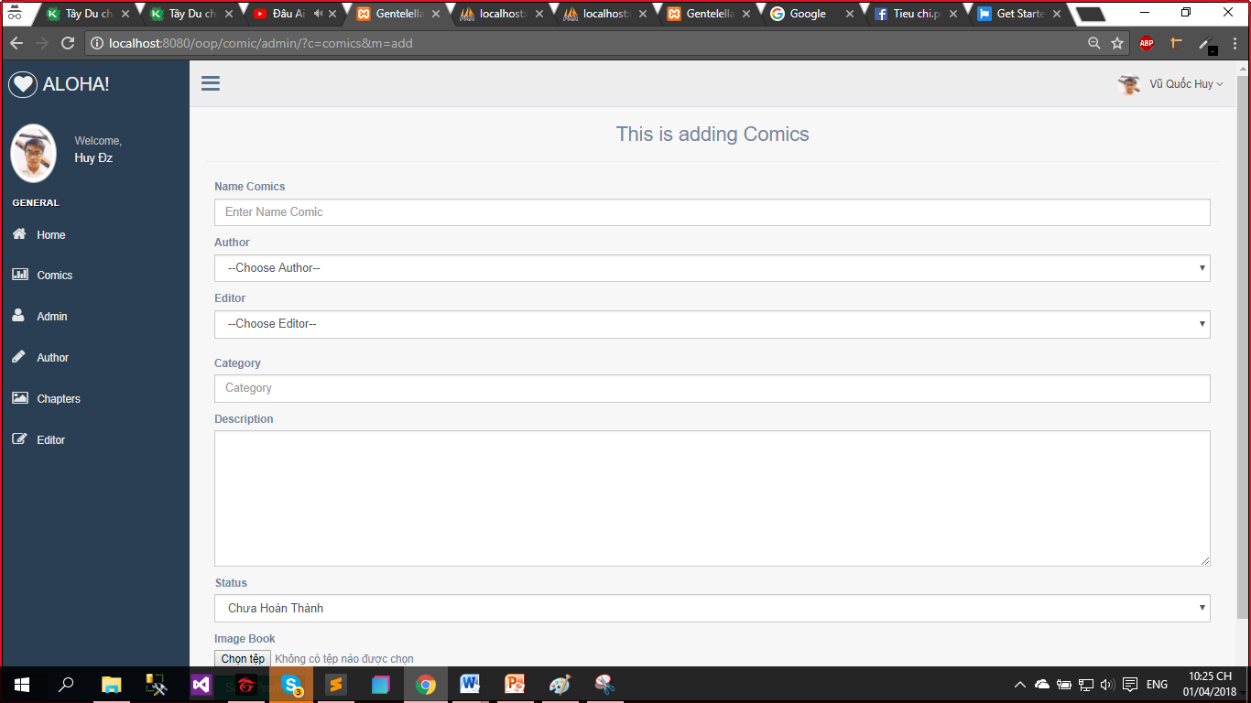

### 

### Trang Edit Comic:

Mô tả: Click button Edit Comics Show form update

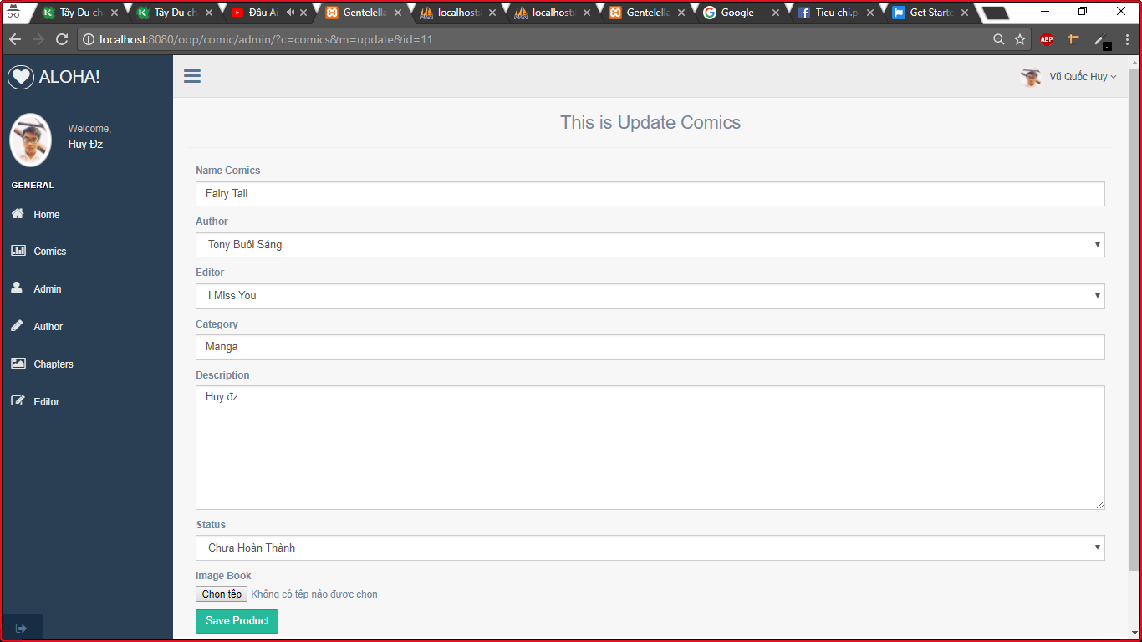

### Trang Admin

Mô tả:Trang admin

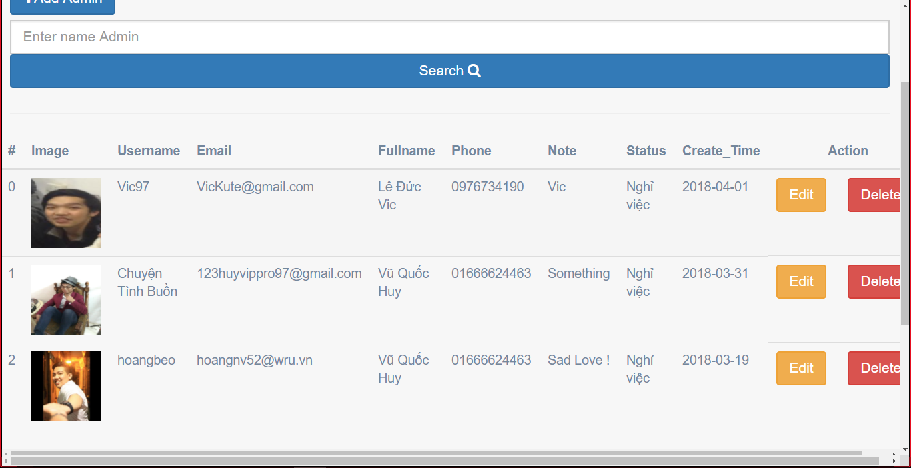

### 

### Trang Add Admin:

Mô tả: click button Add Show form Add Admin

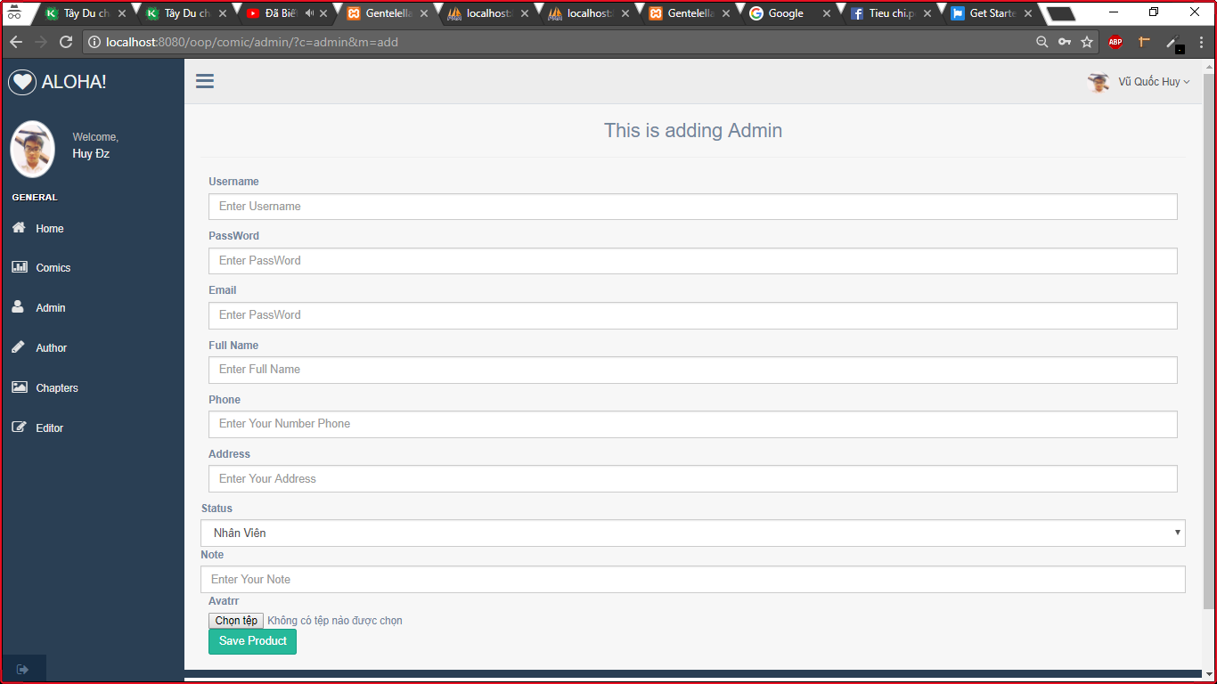

### Trang Update Admin:

Mô tả: click button Edit Show form Edit Admin

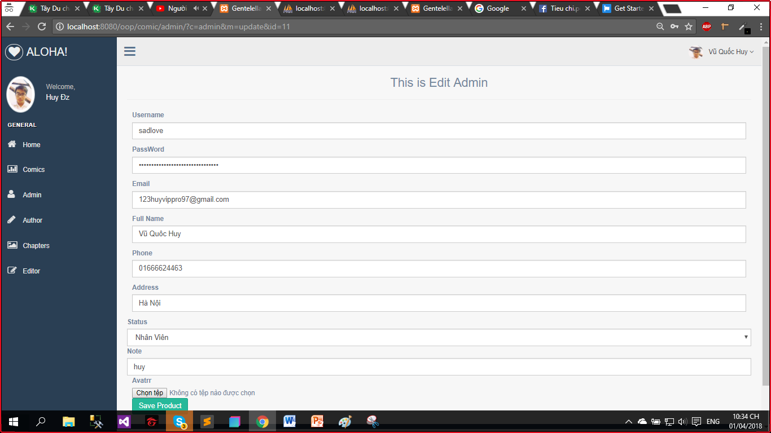

### Trang editor:

Show toàn bộ người dịch truyện

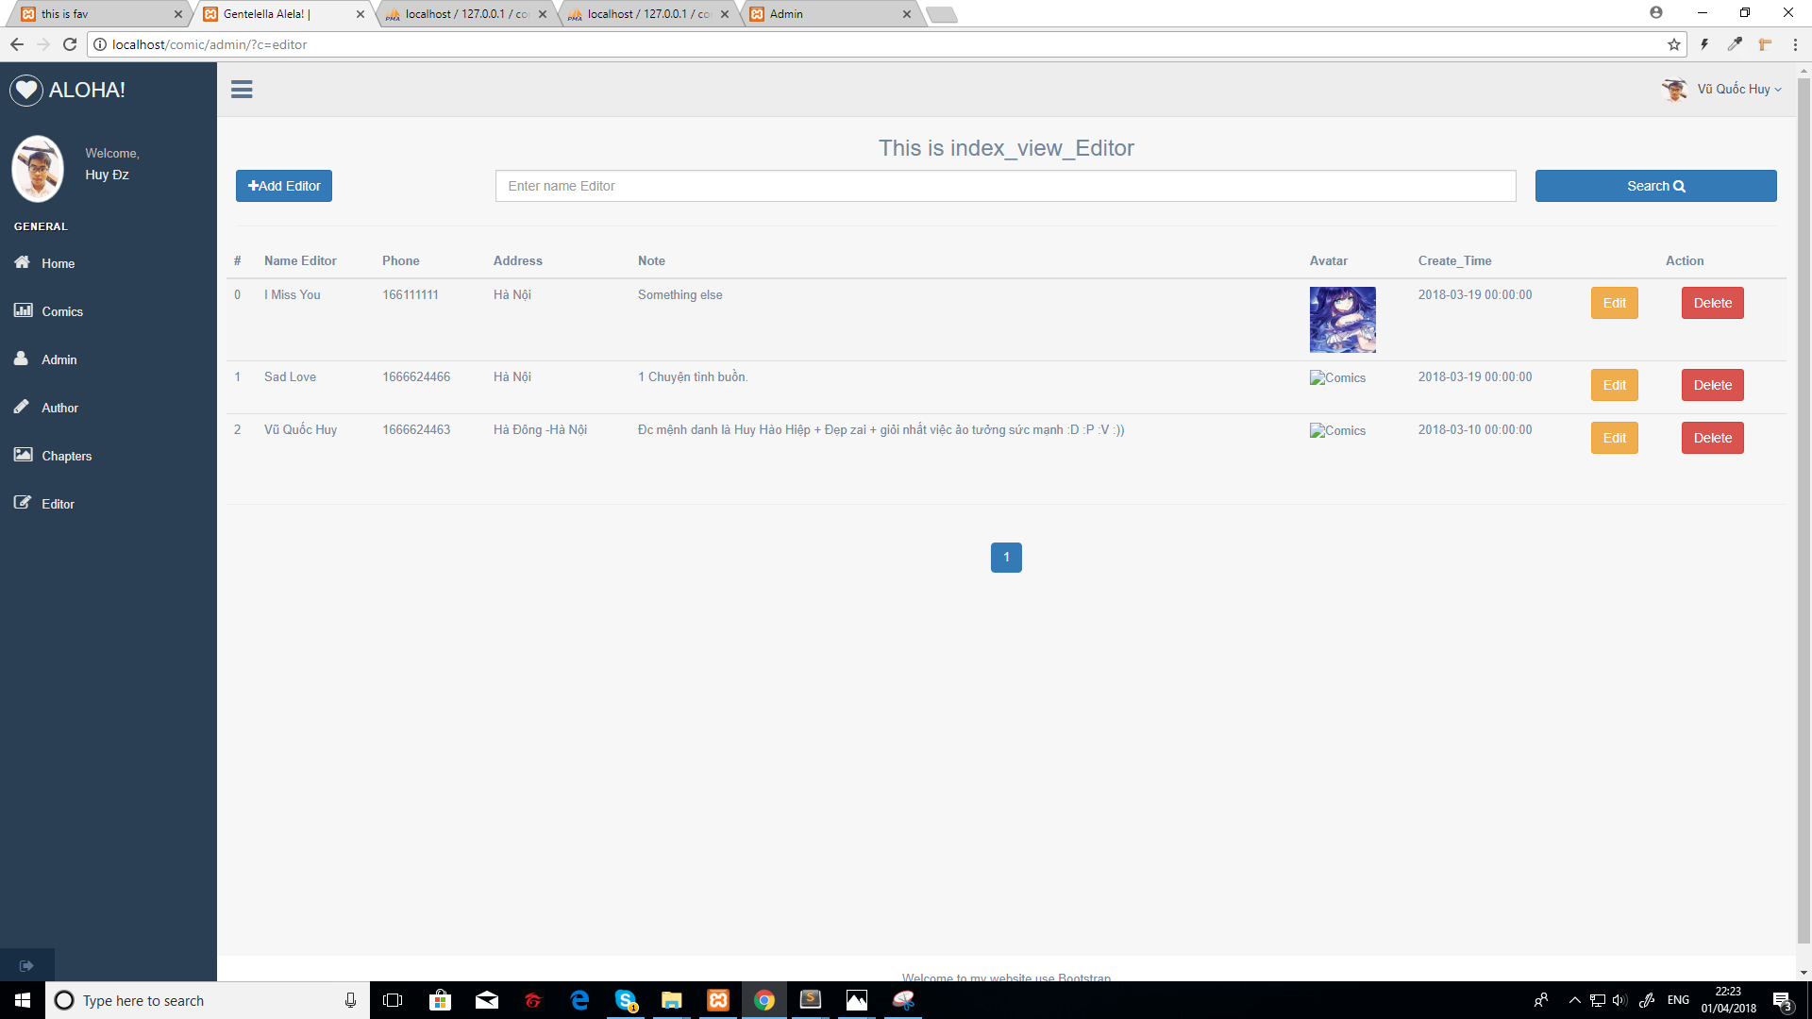

### Trang Add Editor:

Mô tả: click button Add Show form Add Edit

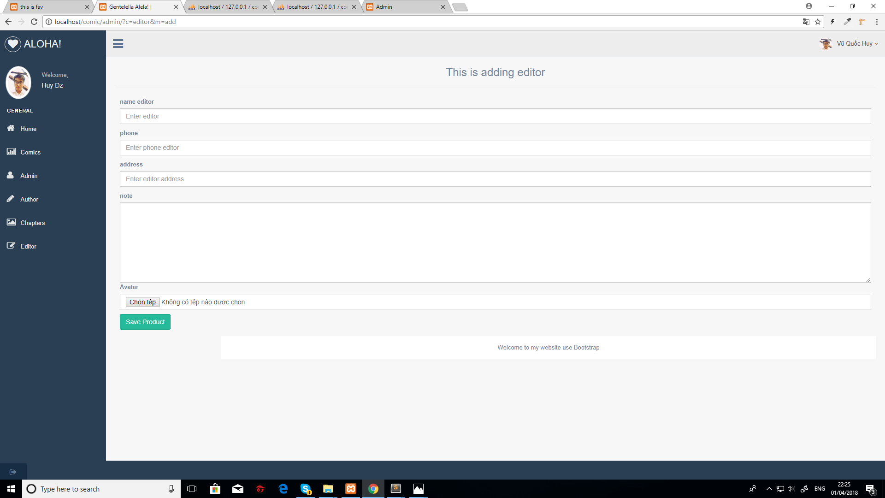

### 

### Trang Edit Editor

Mô tả: Click button Edit Show form Edit Editor

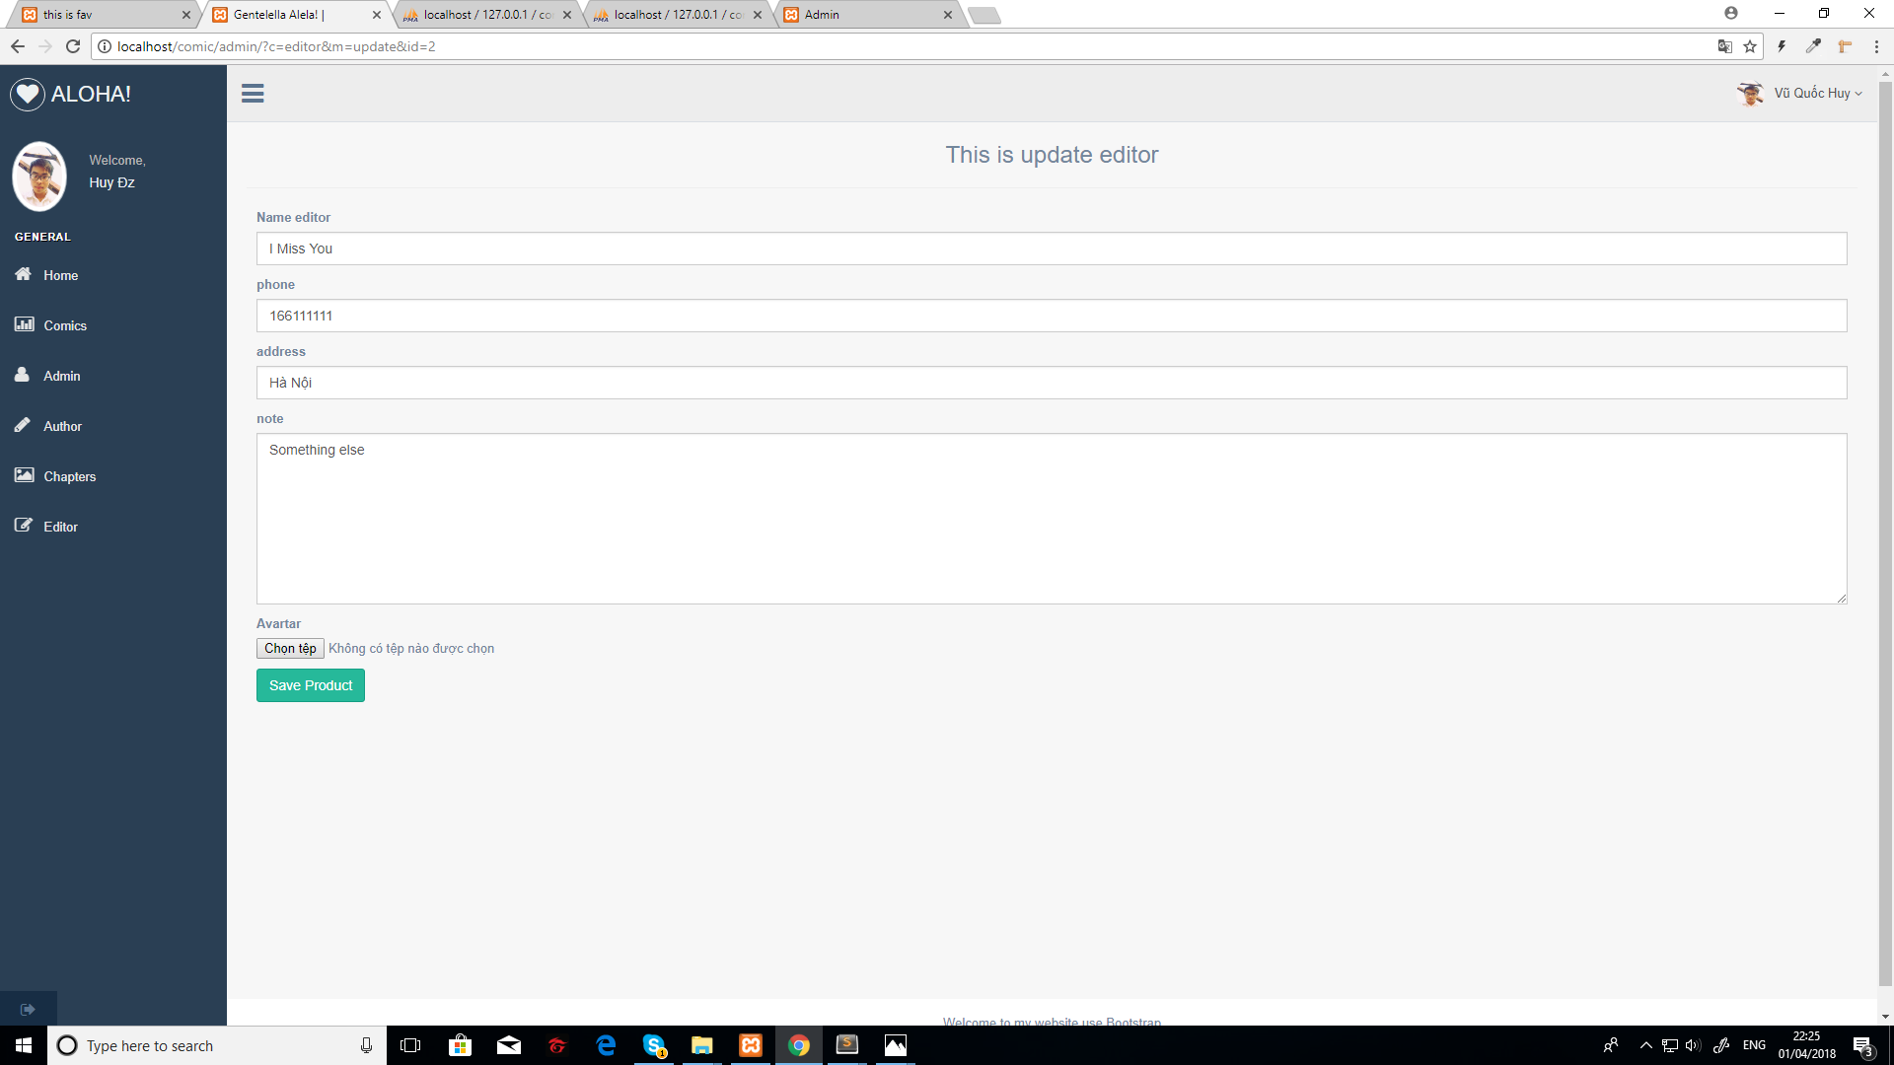

# Database

